Отчёт по лабораторной работе №1

Операционные системы

Морозова Мария Вячеславовна

Содержание

# 1 Цель работы

Целью работы является приобретение практических навыков установки операционной системы на виртуальную машину, настройки минимально необходимых для дальнейшей работы сервисов.

# 2 Задание

Создать виртуальную машину, установить операционную систему, установить программное обеспечение для создания документации, выполнить дополнительные задания.

# 3 Выполнение лабораторной работы

После установки обновляем все пакеты. (рис. 1).

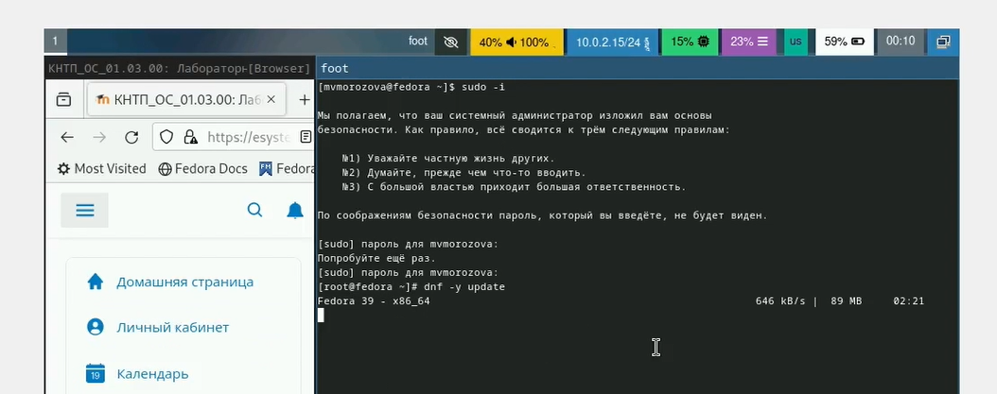

Рис. 1: Обновления

Устанавливаем программу для удобства работы в консоли (рис. 2).

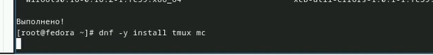

Рис. 2: Установка

Установка программного обеспечения для автоматического обновления. (рис. 3).

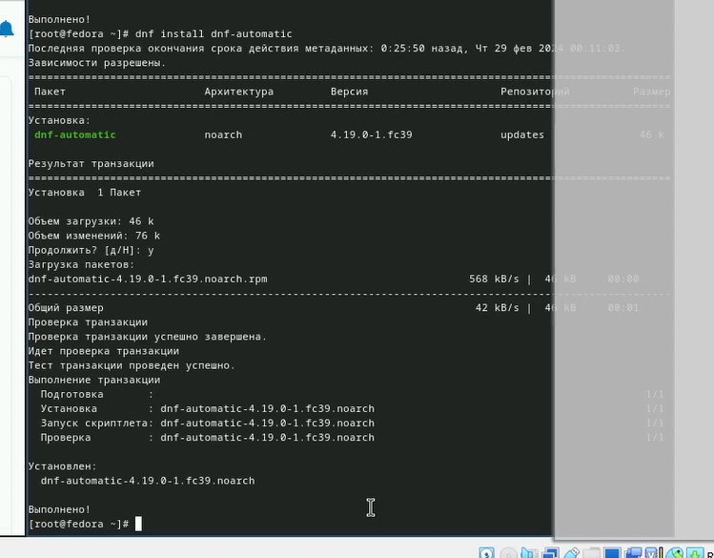

Рис. 3: Установка

Запускаем таймер (рис. 4).

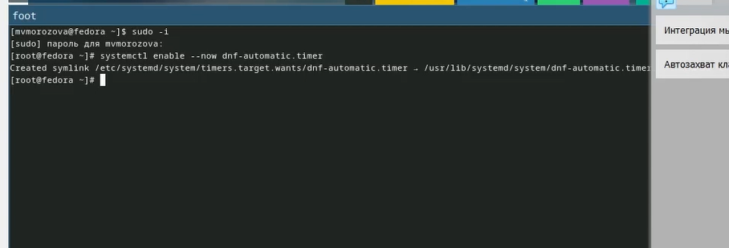

Рис. 4: Запуск

Поменяли значение enforsing на permissive (рис. 5).

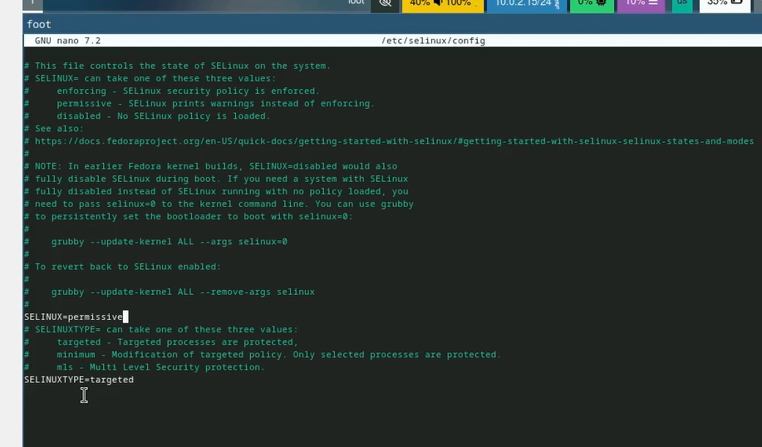

Рис. 5: Отключение SELinux

Устанавливаем средства разработки. (рис. 6).

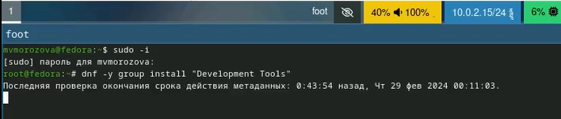

Рис. 6: Установка

Устанавливаем пакет DKMS (рис. 7).

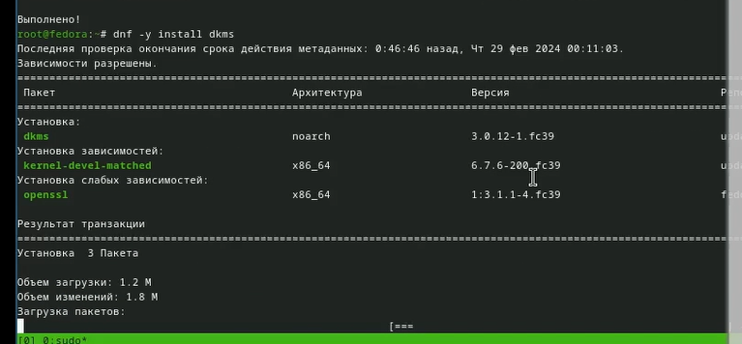

Рис. 7: Установка

Подмонтировали диск и установили драйвера.(рис. 8).

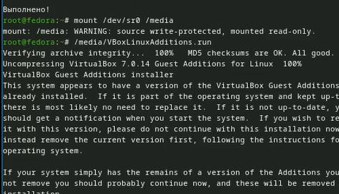

Рис. 8: Установка драйверов

Создали конфигурационный файл, отредактировали его. (рис. 9).

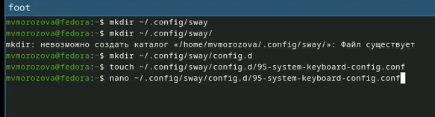

Рис. 9: Настройка раскладки клавиатуры

Установили имя хоста, проверили его, добавили своего пользователя в группу vboxsf (рис. 10).

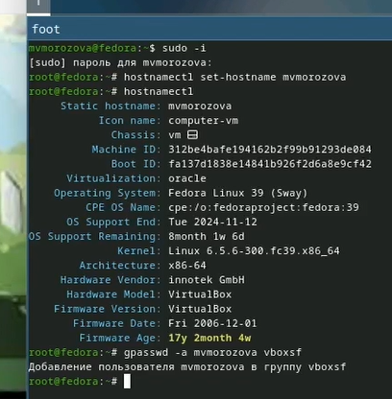

Рис. 10: Установка имени пользователя и названия хоста

Подключаем разделяемую папку в хостовой системе (рис. 11).

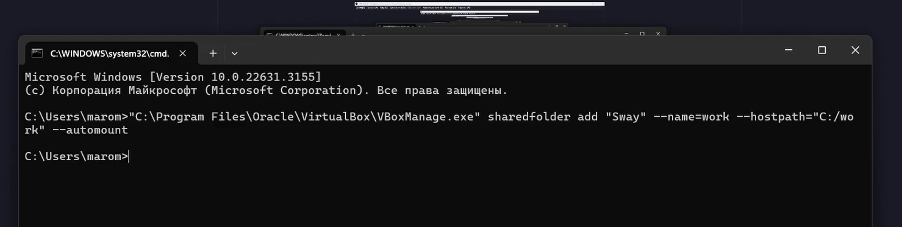

Рис. 11: Подключение общей папки

Установка pandoc для работки с языком разметки markdown(рис. 12).

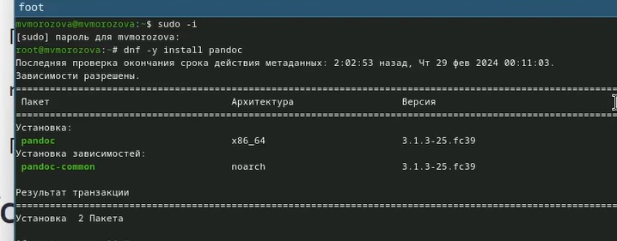

Рис. 12: Установка

Распаковали архивы и поместили программы в необходимый каталог, установили дистрибутив texlive (рис. 13).

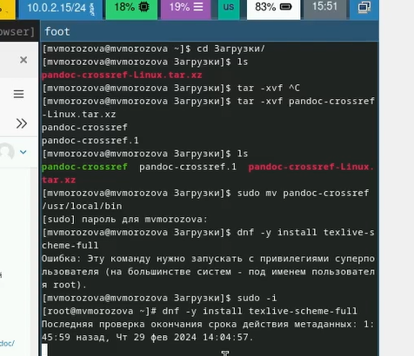

Рис. 13: Установка

# 4 Выполнение дополнительного задания

Выполнили команду dmesg для просмотра последовательности загрузки системы (рис. 14).

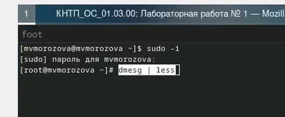

Рис. 14: dmesg

Получили информацию о версии ядра Linux c помощью dmesg (рис. 15).

Версия ядра Linux

Рис. 15: Версия ядра Linux

Получили информацию о частоте процессора модели процессора объёме доступной оперативной памяти типе обнаруженного гипервизора типе файловой системы корневого раздела (рис. 16).

Характеристики

Рис. 16: Характеристики

# 5 Ответы на контрольные вопросы

1.Учётная запись содержит необходимые данные для идентификации пользователя при подключении к системе.(Системное имя, идентификатор пользователя) 2.команда –help, cd, ls, -du имя каталога, mkdir/rmdir, touch/rm, chmod, history. 3.Файловая система - порядок, определяющий способ организации хранения и именования данных на различных носителях информации. Например, FAT32 - пространство из трёх частей: зона хранения файлов, область служебных структур, форма указателей в виде таблиц. 4.С помощью команды df или с помощью утилиты mount. 5.Сначала смотрим какой id у процесса, для этого используем команду ps. Дальше в терминале пишем команду kill id процесса Или можно использовать killall, которая удалит все процессы.

# 6 Выводы

Были приобретены навыки установки операционной системы на виртуальную машину, сделана настройка минимально необходимых для дальнейшей работы сервисов.